RIWAYAT HIDUP

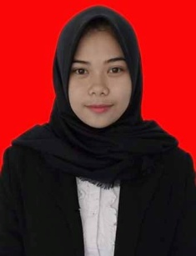
Andi Nurfaizah Ap, Lahir di Bulukumba pada tanggal 31 juli 1994, Anak ke dua dari dua bersaudara, pasangan dari Andi Panangrangi dan Fatmawati Andi Kamaruddin, S.Pd. Penulis mulai memasuki jenjang pendidikan tingkat Sekolah Dasar Negeri (SDN 86 Longi) Bulukumba pada tahun 2000. Kemudian melanjutkan pendidikan di sekolah lanjutan tingkat pertama (SLTP) di SMP Negeri 39 Bulukumpa pada tahun 2006-2009 pada tahun yang sama penulis melanjutkan pendidikan di sekolah lanjutan tingkat atas (SLTA) pada tahun 2010-2012 di SMA Negeri 10 Bulukumba. Kemudian pada tahun 2012 penulis melanjutkan pendidikan ke perguruan tinggi di Universitas Negeri Makassar (UNM), Fakultas Ilmu Pendidikan dengan Jurusan Psikologi Pendidikan dan Bimbingan.

